



# G12小组会议记录

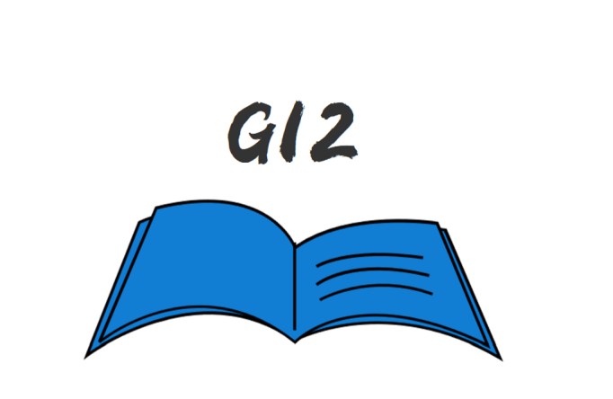

小组编号：G12

组长：徐浩达

组员：朱佩豪 梅晨睿 张浩瀚 黄舒翔

|  |  |
| --- | --- |
| 会议时间：2022年 4月27日周三17：00-17：12 | 会议地点：求真1-328寝室 |
| 参会人员：组长：徐浩达  组员：朱佩豪、张浩翰、黄舒翔、梅晨睿 | 记录人员：梅晨睿 |

|  |
| --- |
| 会议目的 |
| 本会议目的在于：总结上周任务完成情况，分享个人作业进度，根据上课时的评审讨论修改待评审的ppt和各类文档，查漏补缺。布置本周任务，并明确任务完成时间。 |
| 会议内容 |
| 1、汇报上周任务完成情况   1. 讨论修改范围与愿景文档 2. 讨论会议文档格式与内容的修改 3. 讨论srs文档事宜 4. 讨论界面原型制作事宜 5. 组长分配任务 |
| 上周完成情况 |
| 1.对会议文档格式与内容的修改使之符合格式（梅晨睿）（完成）  2.用户群分类文档编辑（朱佩豪）（完成）  3.修改完善教师用例图（梅晨睿）（完成）  4.修改完善学生用例图（黄舒翔）（完成）  5.修改完善游客用例图（张浩翰）（完成）  6.修改完善管理员用例图（徐浩达）（完成）  7.完善界面原型（徐浩达、张浩翰）（完成） |
| 会议总结 |
| 上周根据老师在课上提出的要求修改了范围与愿景文档，修改了细节，同时对会议记录文档格式进行修改，用例图通过完善，界面原型也在跟进。本周任务较为艰巨，很多文档需要编写，同时界面原型也需加快脚步，会议中已经进行分配任务。 |
| 待办事项 |
| 1.用户代表邀请函修改（添加权力义务和每周花费时间）（梅晨睿）（4.27~4.28十点前）  2.制作小程序er图（朱佩豪）（4.27~4.28十点前）  3.Jad会议文档（梅晨睿）（4.27~4.28十点前）  4.需求优先级打分表打分（梅晨睿）（4.27~4.28十点前）  5.Srs文档（黄舒翔负责分配）（4.27~4.28十点前）  界面原型：  6.每个界面上方添加时间条（徐浩达）（4.27~4.28十点前）  7.添加论坛回帖功能（徐浩达）（4.27~4.28十点前）  8.管理员界面优化（张浩翰）（4.27~4.28十点前）  9.课程功能完善（张浩翰）（4.27~4.28十点前） |